Создание консольного приложения в
Delphi 7
- Запустите Delphi 7.
- В меню «File» выберите пункт «Close All» для закрытия автоматически созданного проекта.
- В меню «File» выберите «New» и затем «Other…».
- В появившемся окошке выберите «Console Application».
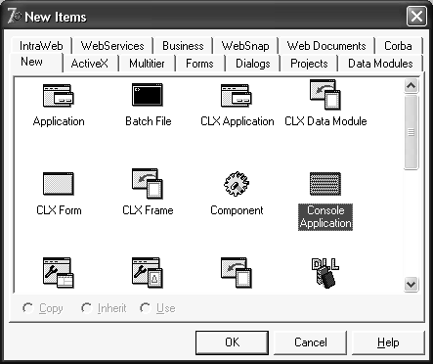
- Нажмите кнопку «OK».
- Сохраните проект. Для чего в меню «File» выберите пункт «Save Project As…».
- В качестве расположения следует указать папку «D:\Olymp».
- В поле «Имя» введите название проекта в соответствии с названием задачи (например, для тренировочной задачи A+B, можно использовать имя sum). Данное условие не обязательно и в общем случае можете называть свой проект как Вам угодно.
- Всё готово для написания исходного кода. Пример программы sum.drp в среде Delphi 7 представлен на следующей картинке.
